Акт № 244/2020
о выявлении объекта наружной рекламы и информации (ОНРИ), без разрешения, срок действия которого не истек, либо договора на установку и эксплуатацию
на территории городского округа Павловский Посад Московской области

«03» августа 2020 года проведена визуальная проверка объекта наружной рекламы и информации по адресу: Московская область, г.о. Павловский Посад, ул. Кирова, д. 75.
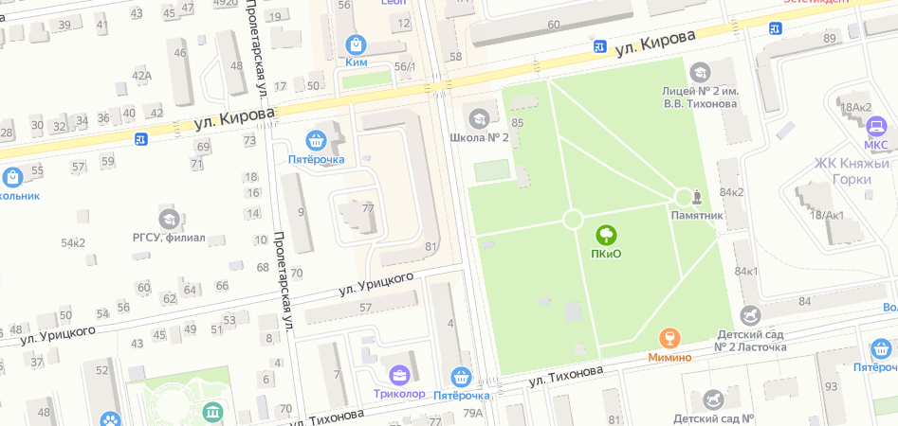
Владелец: Неизвестен
Законный владелец недвижимого имущества, к которому присоединён ОНРИ: МУП УК «Жилой дом»
В результате проверки выявлена рекламная конструкция, типа щит настенный (брандмауэр).

Проверку провели:
Главный эксперт отдела архитектуры, градостроительства и рекламы:  (должность уполномоченного лица) | ___________ Ф.И.О. Алеексеева Елена Юрьевна  (подпись)

Старший инспектор отдела архитектуры, градостроительства и рекламы:  (должность уполномоченного лица) | ___________ Ф.И.О. Цыплакова Ирина Сергеевна  (подпись)

